**Задание 1.**

1. Составить математическую модель задачи. Объяснить смысл переменных.

2. Составить математическую модель двойственной задачи. Объяснить смысл двойственных переменных.

3. Найти оптимальный план выпуска продукции, обеспечивающий максимальную прибыль:

а) графически,

б) симплекс-методом,

в) на компьютере, например, используя надстройку «Поиск решения».

4. Провести анализ оптимальных решений прямой и двойственной задач, используя отчеты трех типов (по результатам, по устойчивости, по пределам):

а) указать, какая продукция вошла в оптимальный план, и насколько невыгодно производство продукции, не вошедшей в оптимальный план,

б) указать дефицитные и избыточные ресурсы,

в) выписать оптимальное решение двойственной задачи,

г) указать наиболее дефицитный ресурс, исходя из оптимального решения двойственной задачи,

д) указать интервал устойчивости двойственных оценок,

5. Решить двойственную задачу. Сравнить решение с полученным в пункте 4.

6. Выяснить, как изменится выпуск продукции и значение целевой функции, при изменении каждого из имеющихся ресурсов на единицу. Оценить раздельные и суммарное изменения.

**В 25.** На звероферме могут выращиваться черно-бурые лисицы и песцы. Для обеспечения нормальных условий их выращивания используется три вида кормов. Количество корма каждого вида, которое должны ежедневно получать лисицы и песцы, приведено в таблице. В ней же указаны общее количество корма каждого вида, которое может быть использовано зверофермой, и прибыль от реализации одной шкурки лисицы и песца.

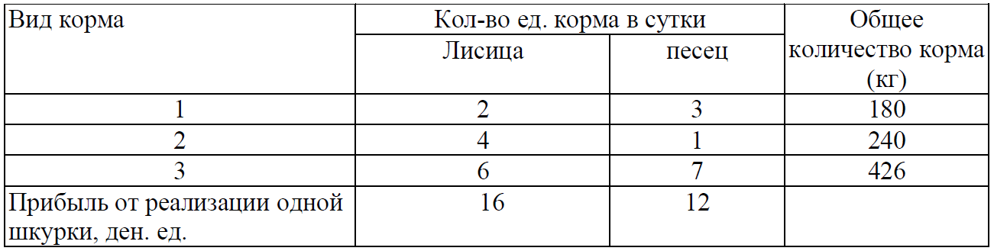

Определить, сколько лисиц и песцов следует выращивать на звероферме, чтобы прибыль от реализации их шкурок, была максимальной.

1. Математическая модель задачи

За переменные принимаются объемы выпуска каждого из возможных видов продукции - xj , где (j= 1,n), n – виды продукции.

Z(x) = c1x1 + c2x2 + … + cnxn -> max, cj – прибыль от производства единицы каждого вида продукции

Z(x) = 16*x1 + 12*x2 -> max //целевая функция, для нахождения максимальной прибыли

Условия, ограничивающие затрату ресурсов (необходимый объем ресурсов <= располагаемые ресурсы)

$$\left\{\begin{aligned}{2x}_{1}+{3x}_{2}≤180 \\ 4x_{1}+x_{2}≤240 \\ {6x}_{1}+7x_{2}≤426 \\ x_{j}≥0, (j=1,2)\end{aligned}\right.$$

1. Математическая модель двойственной задачи

|  |  |  |  |  |
| --- | --- | --- | --- | --- |
| Коэф-ты целевой ф-ции сj | 16 | 12 | ->max | bi |
| переменные | x1 | x2 | Знак  неравенств |
| y1 | 2 | 3 | ≤ | 180 |
| y2 | 4 | 1 | ≤ | 240 |
| y3 | 6 | 7 | ≤ | 426 |
|  | x1 ≥ 0 | x2 ≥ 0 |  |  |

Yi – оценки ресурсов

f(y) = 180*y1 + 240*y2 + 426*y3 -> min //минимальное использование ресурсов

$$\left\{\begin{aligned} {2y}_{1}+4y_{2}{+ 6y}_{3} ≥16 \\ {3y}_{1}+4y_{2} + {7y}_{3} ≥12 \\ y_{i}≥0, (i=1,3)\end{aligned}\right.$$

Оценка ресурсов, затрачиваемых на производство единицы соответствующей продукции не меньше, чем прибыль от выпуска единицы этой продукции.

1. Поиск оптимального плана выпуска продукции, обмеспечивающего максимальную прибыль
   1. Графически

Так как точка C получена в результате пересечения прямых 4x1+x2≤240 и 6x1+7x2≤426, то ее координаты удовлетворяют уравнениям этих прямых:

4x1+x2=240

6x1+7x2=426

Решив систему уравнений, получим: x1 = 57, x2 = 12

Откуда найдем максимальное значение целевой функции:

F(X) = 16*57 + 12*12 = 1056

* 1. Симплекс-метод

Приведем задачу к каноническому виду. Для этого к каждому неравенству системы добавим u1, u2, u3 соответственно.

$$\left\{\begin{aligned}{2x}_{1}+{3x}_{2}+u_{1}=180 \\ 4x_{1}+x_{2}+u_{2}=240 \\ {6x}_{1}+7x_{2}+u_{3}=426 \\ x_{i}≥0, u_{j}≥0 (i=1,2;j=1,2,3)\end{aligned}\right.$$

|  |  |  |  |  |  |  |  |  |  |
| --- | --- | --- | --- | --- | --- | --- | --- | --- | --- |
| Номер итерации | БП | Сб | b | x1 | x2 | u1 | u2 | u3 | Симлексные отношения |
| 16 | 12 | 0 | 0 | 0 |
| 0 | u1 | 0 | 180 | 2 | 3 | 1 | 0 | 0 | 90 |
| u2 | 0 | 240 | 4 | 1 | 0 | 1 | 0 | 60 |
| u3 | 0 | 426 | 6 | 7 | 0 | 0 | 1 | 71 |
| Оценки | | f0 | f1 | f2 | f3 | f4 | f5 |  |
| 0 | -16 | -12 | 0 | 0 | 0 |  |
|  |  |  |  | u2(0) | x2(12) | u1(0) | u2(0) | u3(0) |  |
| 1 | u1 | 0 | 60 | -0.5 | 2.50 | 1 | -0.5 | 0 | 24 |
| x1 | 16 | 60 | 0.25 | 0.25 | 0 | 0.25 | 0 | 240 |
| u3 | 0 | 66 | -1.5 | 5.50 | 0 | -1.50 | 1 | 12 |
| Оценки | | f0 | f1 | f2 | f3 | f4 | f5 |  |
| 960 | 4 | -8 | 0 | 4 | 0 |  |
|  |  |  |  | u2(0) | u3(0) | u1(0) | u2(0) | u3(0) |  |
| 2 | u1 | 0 | 30 | 0.18 | -0.45 | 1 | 0.18 | -0.45 |  |
| x1 | 16 | 57 | 0.32 | -0.05 | 0 | 0.32 | -0.05 |  |
| x2 | 12 | 12 | -0.27 | 0.18 | 0 | -0.27 | 0.18 |  |
| Оценки | | f0 | f1 | f2 | f3 | f4 | f5 |  |
| 1056 | 1.88 | 1.36 | 0 | 1.88 | 1.36 |  |

Таким образом оптимальный вариант достигается при x1=57 и х2=12. Целевая функция при этом равна 1056.

* 1. «Поиск решения»

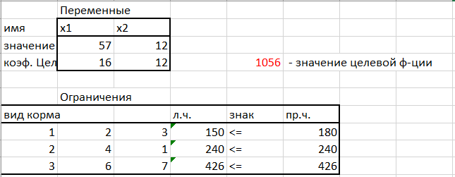

Отчет о результатах

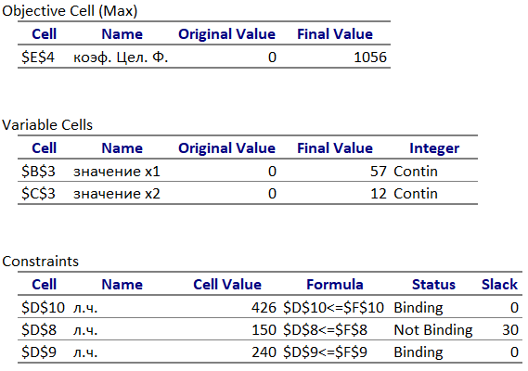

Отчет об устойчивости

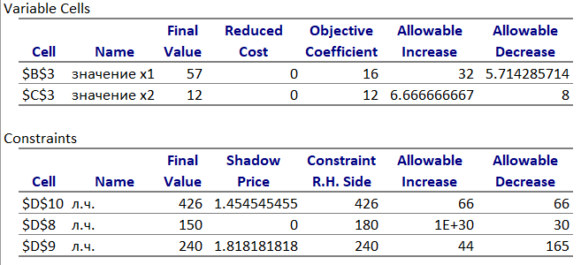

Отчет о пределах

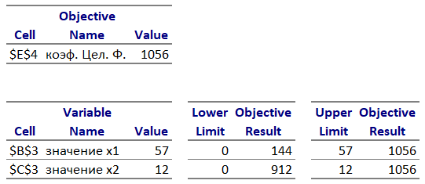

1. а) Согласно оптимальному плану необходимо выращивать 57 лисиц и 12 песцов. Ограничения говорят о том, что 2ой и 3ий виды корма израсходованы полностью, а корма 1го вида ресурса осталось 30 ед. При этом будет получена максимальная прибыль в количестве 1056 ден. ед.

б) Наиболее дефицитными являются корма видов 2 и 3, т.к. в ходе вычислений они были полностью израсходованы.

в) X* = (57; 12; 30; 0; 0)

Z* = Z(x*) = 1056

Y* = (0; 1.82; 1.45; 0; 0)

г) Подставим оптимальный план прямой задачи в систему ограниченной математической модели двойственной задача:

2*0 + 4*1.(81) + 6*1.(45) = 16

3*0 + 4*1.(81) + 7*1.(45) = 17.5 > 12

1-ое ограничение прямой задачи выполняется как равенство. Это означает, что 2ой ресурс полностью используется в оптимальном плане, является дефицитным и его оценка согласно второй теореме двойственности отлична от нуля (y1 ≠ 0). Аналогично и третий ресурс.

д) Интервалы устойчивости для ресурсов:

* (180-30;180+1Е+30
* (240-165;240+44)
* (426-66;426+66)

1. Двойственная задача, решенная на компьютере, дала такой же результат целевой функции, какой был получен при решении прямой задачи.

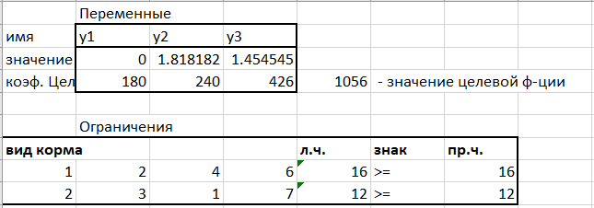

1. В данной задаче при изменении ограничений по корму 2го и 3его видов следует ожидать, что доход увеличится на 1.81 и 1.45 соответственно.

**Задание 2.**

1) Составить математическую модель транспортной задачи;

2) Решить транспортную задачу без учета дополнительных ограничений на перевозки;

а) вручную,

б) на компьютере;

3) Решить транспортную задачу с дополнительными ограничениями на перевозки.

4) Сделать выводы.

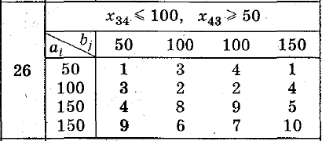

1. Математическая модель

Z(X) = 1x11 + 3x12 + 4x13 + 1x14 + 3x21 + 2x22 + 2x23 + 4x24 + 4x31 + 8x32 + 9x33 + 5x34 + 9x41 + 6x42 + 7x43 + 10x44 –> min

x11 + x12 + x13 + x14 = 50;

x21 + x22 + x23 + x24 = 100;

x31 + x32 + x33 + x34 = 150;

x41 + x42 + x43 + x44 = 150;

x11 + x21 + x31 + x41 = 50;

x12 + x22 + x32 + x42 = 100;

x13 + x23 + x33 + x43 = 100;

x14 + x24 + x34 + x44 = 150;

xij >= 0; i = 1,2,3,4; j = 1,2,3,4;

1. Метод потенциалов

Поскольку возможные поставки превышают спрос на 50 ед., введем фиктивного получателя с таким объемом спроса. Эти данные вместе со значениями стоимостей перевозок занесем в таблицу.

|  |  |  |  |  |  |  |
| --- | --- | --- | --- | --- | --- | --- |
|  | 50 | 100 | 100 | 150 | 50 | V |
| 50 | 1 | 3 | 4 | 1(50) | 0 | 0 |
| 100 | 3 | 2 | 2(100) | 4 | 0 | 1 |
| 150 | 4(50) | 8 | 9 | 5(100) | 0 | 4 |
| 150 | 9 | 6(100) | 7 | 10 | 0(50) | 6 |
| U | 0 | 0 | 1 | 1 | -6 |  |

Для всех небазисных переменных значения оценки cij − (vij + uij) неотрицательны, поэтому решение оптимально. Так как среди этих оценок есть нулевые, то решение не единственное.

F* = 50*4 + 100*6 + 100*2 + 50*1 + 100*5 = 1550

**Вывод**

Из 1-го склада необходимо весь груз направить 4ому потребителю.   
Из 2-го склада необходимо весь груз направить в 3ему потребителю.  
Из 3-го склада необходимо направить 50 ед. груза 1ому потребителю и 100 ед. груза в 4ому потребителю.   
Из 4-го склада необходимо 100 единиц груза 2ому потребителю.

1. Решение на компьютере

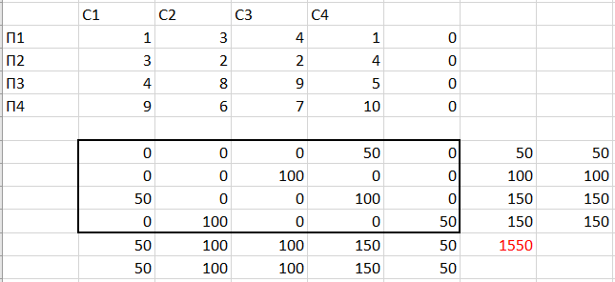

**Вывод**

Из 1-го склада необходимо весь груз направить 4ому потребителю.   
Из 2-го склада необходимо весь груз направить в 3ему потребителю.  
Из 3-го склада необходимо направить 50 ед. груза 1ому потребителю и 100 ед. груза в 4ому потребителю.   
Из 4-го склада необходимо 100 единиц груза 2ому потребителю.

1. Транспортная задача с ограничениями[Методы оптимизации](https://math.semestr.ru/optim/optim-manual.php)

* [Линейное программирование](https://math.semestr.ru/simplex/simplex_manual.php)
* [Нелинейное программирование](https://math.semestr.ru/optim/nonlinear-programming.php)
* [Динамическое программирование](https://math.semestr.ru/dinam/dinam_manual.php)
* [Транспортные задачи онлайн](https://math.semestr.ru/transp/transp_manual.php)
* [Целочисленное программирование](https://math.semestr.ru/lp/integer-programming.php)
* [Сетевое планирование](https://math.semestr.ru/setm/setm_manual.php)

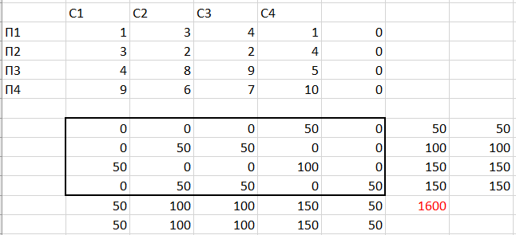

**Вывод**.   
Из 1го склада необходимо весь груз направить к 4му потребителю.   
Из 2го склада необходимо 50 ед. груза направить ко 2му потребителю и 50 ед. груза к 3ему потребителю.   
Из 3го склада необходимо 50 ед. груза направить к 1му потребителю и 100 ед. груза к 4му потребителю.  
Из 4го склада необходимо 50 ед. груза направить к 1му потребителю и 50 ед. груза ко 2му потребителю.  
  
F(x) = 4*50 + 2*50 + 6*50 + 2*50 + 7*50 + 1*50 + 5*100 = 1600